I Europa Clásica
MT-16300 - Web: https://viaje.mt/egdd
17 días y 15 noches

Desde $2099 ^{USD} | DBL + 799 IMP
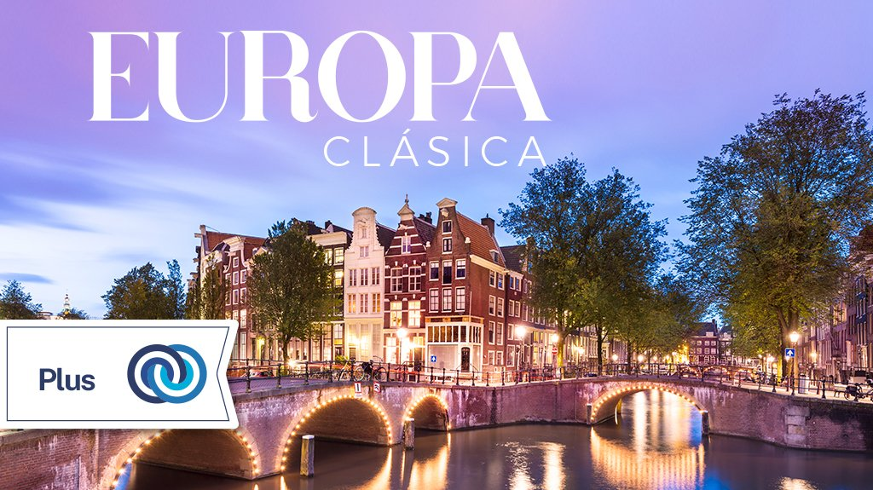
Incluye vuelo con

I SALIDAS

2024
Mayo: 10, 24

Agosto: 16, 23, 30

Septiembre: 06, 20, 27

Octubre: 11, 18, 25

Noviembre: 01, 08, 22, 29

Diciembre: 06, 13

I PAISES
España, Francia, Suiza, Austria, Italia.

I CIUDADES
Madrid, Burgos, Burdeos, Blois, París, Basilea, Zúrich, Innsbruck, Venecia, Roma, Siena, Florencia, Pisa, Niza, Barcelona, Zaragoza.

I ITINERARIO

DíA 01 MéXICO - MADRID

Presentarse en el aeropuerto de la Ciudad de México para tomar el vuelo con destino a Madrid. Noche a bordo.

DíA 02 MADRID

Llegada, nuestro trasladista le recibirá en el aeropuerto para llevarle a su hotel. Resto del día libre. Alojamiento.

DíA 03 MADRID

Desayuno. Acompantilde;ados de un Guía local, tendremos el primer contacto con la ciudad más animada de Europa y disfrutaremos de una visita panorámica, con recorrido a través de las principales avenidas, plazas y monumentos, como Gran Vía, Cibeles y el Ayuntamiento, Puerta de Alcalá, Santiago Bernabéu, Plaza de Toros, Plaza Oriente donde se sitúa el Palacio Real. Tarde libre para pasear por sus calles, compras o posibilidad de realizar tour opcional. Alojamiento.

Tour Opcional: Tesoros de Toledo.

DíA 04 MADRID - BURGOS - BURDEOS (698 km)

Desayuno. Salida con dirección al norte de Espantilde;a vía Burgos, haremos una breve parada para admirar su fantástica Catedral Gótica, continuaremos hacia la frontera francesa; llegaremos a la ciudad de Burdeos, capital de la región Nueva Aquitania y Patrimonio de la Humanidad. Podremos apreciar la Place de la Bourse, así como Miroir drsquo;eaur, conocida como ldquo;la fuente reflectante más grande del mundordquo;. Alojamiento.

DíA 05 BURDEOS - BLOIS - PARíS (595 km)

Desayuno. Salida hacia Paris haciendo una breve parada en Blois, con su Castillo a orillas del Loira. Podremos conocer su casco antiguo, su centro animado y sus hermosos edificios, ideal para recorrer a pie y dejarnos maravillar por su encanto, Tiempo libre y continuamos con nuestro camino hacia París, llegada y posibilidad de realizar tour opcional. Alojamiento.

Tour Opcional: Instagram desde París.

DíA 06 PARíS

Desayuno. Por la mantilde;ana, visita panorámica de ldquo;La ciudad del amorrdquo;, donde recorreremos sus lugares más emblemáticos como la Plaza de la Concordia y disfrutar de su espectacular arquitectura, Panteón, jardín de Luxemburgo, orillas del rio Sena, Palacio Nacional de los Inválidos donde se encuentra la tumba de Napoleón, Acabamos la visita en los Campos de Marte para fotografiar la Torre Eiffel. Resto de la tarde libre o posibilidad de realizar tour opcional. Alojamiento.

Tour Opcional: París Bohemio.

DíA 07 PARíS

Desayuno. Día libre para pasear por los barrios con más encanto como el Barrio Latino o el bohemio Montmartre o posibilidad de realizar tour opcional. Alojamiento.

Tour Opcional: Secretos de Versalles (Palacio y Jardines).

DíA 08 PARíS - BASILEA - ZúRICH (600 km)

Desayuno. Salida hacia la frontera de Suiza, a Basilea, donde haremos una breve parada para conocer su centro histórico que refleja una hermosa arquitectura de la época románica tardía y gótica. Podremos dar un paseo por el casco antiguo donde encontraremos la catedral románica, con su piedra rojiza y techumbre de azulejos verdes, y casi 40 museos. Continuamos con nuestro recorrido a Zúrich, ubicado en el corazón de Europa, una metrópolis moderna que, sin sacrificar su lado natural es una de las ciudades clasificada durante antilde;os como de las mejores por su calidad de vida. Tiempo libre en el centro histórico, junto al lago, donde podrán disfrutar del mejor ambiente. Llegada y alojamiento.

DíA 09 ZúRICH - INNSBRUCK - VENECIA (680 km)

Desayuno. Salida hacia Innsbruck, capital del Tirol conocida como Perla de los Alpes. Tiempo libre para actividades personales o posibilidad de realizar tour opcional. Continuamos hacia Venecia. Alojamiento.

Tour Opcional: Viviendo Innsbruck: el mundo Swarovski.

DíA 10 VENECIA - ROMA (540 km)

Desayuno. Por la mantilde;ana realizaremos una vista panorámica por la hermosa ciudad sobre el mar, Venecia declarada patrimonio de la humanidad por la UNESCO es una ciudad única en el mundo que te encanta desde el primer momento que la ves. Finalizando la vista panorámica o posibilidad de realizar tour opcional. Salida con dirección hacia Roma. Resto de la tarde libre para pasear por sus mágicas calles de esta increíble capital italiana o posibilidad de realizar tour opcional. Alojamiento.

Tour Opcional: Navegando en Góndola por Venecia.

Tour Opcional: Instagram desde Roma.

DíA 11 ROMA

Desayuno. Por la mantilde;ana tendremos una visita panorámica para explorar los monumentos que hicieron de Roma la Ciudad Eterna, como el Coliseo, el Arco de Constantino, el monumento a Vittorio Emmanuelle II, los bulevares de Roma llenos de algunas de las iglesias y palacetes más antiguos del mundo. Para terminar este paseo en la Ciudad del Vaticano. Resto de la tarde libre para actividades personales o posibilidad de realizar tour opcional. Alojamiento.

Tour Opcional: Roma Imperial.

DíA 12 ROMA

Desayuno. Día libre para seguir conociendo esta maravillosa ciudad con sus numerosos museos, zonas comerciales o restos arqueológicos o posibilidad de realizar tour opcional. Alojamiento.

Tour Opcional: Museos Vaticanos, Capilla Sixtina y Basílica de San Pedro.

DíA 13 ROMA - SIENA - FLORENCIA (310 km)

Desayuno. Partiremos hacia Siena, la impresionante ciudadela medieval que domina la campintilde;a toscana. Tiempo libre. Luego nos trasladaremos hacia Florencia, capital de la Toscana y cuna del Renacimiento, donde realizaremos un recorrido a pie por el corazón de la ciudad donde nos dará una impresión de su gloriosa historia, arquitectura y arte. Desde la Piazza de la República llegará al puente más antiguo de Florencia, el Ponte Vecchio, el elegante edificio de la Galería de los Uffizi y la Piazza de la Signoria, la catedral de Santa María del Fiore y el campanario de Giotto. Alojamiento.

DíA 14 FLORENCIA - PISA - NIZA (450 km)

Desayuno. A la hora prevista traslado hacia Niza con parada para visitar Pisa. Esta ciudad es identificada siempre por su famosa Torre Inclinada. Tendremos tiempo libre para dejarnos asombrar con su Catedral, el Baptisterio, la Plaza de los Milagros. Continuación hacia Niza, ciudad situada en la Costa Azul. Por la noche posibilidad de realizar tour opcional. Alojamiento.

Tour Opcional: Elegancia en Mónaco y Montecarlo.

DíA 15 NIZA - BARCELONA (660 km)

Desayuno. Seguiremos a Barcelona. Llegada y visita panorámica, pasando por la plaza Cataluntilde;a, la Sagrada Familia, el monumento a Cristóbal Colón, el paseo marítimo, la Villa Olímpica, la Plaza Espantilde;a con la antigua plaza de toros y Montjuic, que en lo alto de la ciudad, ofrece las mejores vistas de Barcelona. Posibilidad de realizar tour opcional. Alojamiento.

Tour Opcional: Viviendo Barcelona.

DíA 16 BARCELONA - ZARAGOZA - MADRID (630 km)

Desayuno. Salida Vía Zaragoza. Breve parada para conocer la Catedral, Basílica de Nuestra Sentilde;ora del Pilar, patrona de la Hispanidad y recorrer su casco antiguo. Continuación a Madrid. Posibilidad de realizar tour opcional . Alojamiento.

Tour Opcional: Cena con Show Flamenco.

DíA 17 MADRID - MéXICO

Desayuno. A la hora prevista traslado al aeropuerto para tomar el vuelo de regreso a su ciudad de origen.

I TARIFAS
TARIFAS 2024
Menor A | Sencilla | Doble | Triple
$ 1599 | $ 3299 | $ 2099 | $ 2099
Impuestos Aéreos 2024 | $ 799
SUPLEMENTOS 2024
Mayo: 10 Septiembre: 6, 20, 27 Octubre: 11 Noviembre: 22 | $ 299
Mayo: 24 Agosto: 16, 23, 30 Octubre: 18, 25 Noviembre: 1, 29 Diciembre: 6, 13 | $ 499
Noviembre: 8 | $ 199

- Precios indicados por persona en USD - Los precios cambian constantemente, así que te sugerimos la verificación de estos, y no utilizar este documento como definitivo, en caso de no encontrar la fecha dentro del recuadro consultar el precio del suplemento con su ejecutivo.

I HOTELES
HOTELES PREVISTOS O SIMILARES
PAíS | CIUDAD | HOTEL | TIPO
Espantilde;a | Madrid | Hotel Artiem O Similar | Primera
Francia | Burdeos | Hotel Mercure Bordeaux Centre Ville ó Similar | Primera
Francia | Paris | Novotel Paris La Defense Esplanade ó Similar | Primera
Suiza | Zurich | Mercure Zurich O Similar | Primera
Italia | Venecia | Best Western Hotel Tritone O Similar | Primera
Italia | Florencia | Nil Hotel Centro Congressi ó Similar | Primera
Italia | Roma | Best Western Ars Osimilar | Primera
Francia | Niza | Hotel Nh Nice ó Similar | Primera
Espantilde;a | Barcelona | Hotel Hesperia Barcelona Sant Just O Similar | Primera
Espantilde;a | Madrid | Hotel Artiem O Similar | Primera
ésta es la relación de los hoteles utilizados más frecuentemente en este circuito. Reflejada tan sólo a efectos indicativos, pudiendo ser el pasajero alojado en establecimientos similares o alternativos
Precios vigentes hasta el 27/12/2024

I EL VIAJE INCLUYE

● BOLETO DE AVIÓN MÉXICO – MADRID– MÉXICO, VOLANDO EN CLASE TURISTA
● TRASLADOS DE LLEGADA Y SALIDA, DESDE LOS AEROPUERTOS INTERNACIONALES.
● AUTOBÚS CONFORTABLE Y MODERNO
● 15 NOCHES DE ALOJAMIENTO EN CATEGORÍA INDICADA
● DESAYUNOS, DIARIOS
● VISITAS PANORÁMICAS DE LA CIUDAD DE ACUERDO CON EL ITINERARIO.
● GUÍAS ACOMPAÑANTES DURANTE EL VIAJE
● GUÍAS LOCALES EN LAS PRINCIPALES CIUDADES
● TARJETA DE ASISTENCIA TURÍSTICA BÁSICA*
● *CONSULTE MONTOS DE COBERTURA Y SI DESEA AMPLIARLA LOS SUPLEMENTOS CORRESPONDIENTES.
● NUESTROS PRECIOS INCLUYEN TODAS LAS TASAS DE ALOJAMIENTO.
● ASISTENCIA 24HRS ANTES Y DURANTE SU VIAJE.
● DOCUMENTOS ELECTRÓNICOS CÓDIGO QR (EMPRESA SOCIALMENTE RESPONSABLE CON EL MEDIO AMBIENTE).

I EL VIAJE NO INCLUYE
● SERVICIOS NO ESPECIFICADOS EXCURSIONES SERVICIOS Y ALIMENTOS QUE SE MARCAN COMO OPCIONALES.
● GASTOS PERSONALES.
● PROPINAS A GUIAS Y CHOFERES.
● EL SEGURO TURÍSTICO INCLUIDO TIENE UNA COBERTURA MÍNIMA PARA EUROPA
● SI USTED LO REQUIERE PUEDE COMPRAR UN SEGURO DE MAYOR COBERTURA PREGUNTE A SU AGENTE DE VIAJES

I NOTAS

NOTAS IMPORTANTES
Itinerario sujeto a cambio, de acuerdo a su fecha de salida.

NOTAS IMPORTANTES DE ALOJAMIENTO
Durante la temporada de juegos olímpicos y paralímpicos (del 08 de julio al 15 de septiembre del 2024), el hospedaje en París será otorgado a los alrededores de esta ciudad, por lo cual proporcionaremos el traslado a la ciudad el día de la visita panorámica, este podría realizarse vía autobús, metro o algún otro medio de transporte que dicten las autoridades encargadas de la logística y seguridad de la ciudad de París durante todo el evento.

I TOURS ADICIONALES
PAQUETE 01 2024 USD 550.00
INCLUYE:
- TESOROS DE TOLEDO.
- PARÍS BOHEMIO.
- INSTAGRAM DESDE PARÍS.
- NAVEGANDO EN GÓNDOLA POR VENECIA.
- MUSEOS VATICANOS, CAPILLA SIXTINA Y BASÍLICA DE SAN PEDRO.
- INSTAGRAM DESDE ROMA.
- ELEGANCIA EN MÓNACO Y MONTE CARLO.
- VIVIENDO BARCELONA.
PAQUETE 02 2024 USD 610.00
INCLUYE:
- INSTAGRAM DESDE PARÍS.
- SECRETOS DE VERSALLES (PALACIO Y JARDINES).
- INNSBRUCK: VIVIENDO EL MUNDO SWAROVSKI.
- NAVEGANDO EN GÓNDOLA POR VENECIA.
- INSTAGRAM DESDE ROMA.
- ROMA IMPERIAL.
- ELEGANCIA EN MÓNACO Y MONTE CARLO.
- VIVIENDO BARCELONA.
- CENA CON SHOW FLAMENCO.
PAQUETE 03 2024 USD 865.00
INCLUYE:
- TESOROS DE TOLEDO.
- PARÍS BOHEMIO.
- INSTAGRAM DESDE PARÍS.
- SECRETOS DE VERSALLES (PALACIO Y JARDINES).
- INNSBRUCK: VIVIENDO EL MUNDO SWAROVSKI.
- NAVEGANDO EN GÓNDOLA POR VENECIA.
- MUSEOS VATICANOS, CAPILLA SIXTINA Y BASÍLICA DESAN PEDRO.
- INSTAGRAM DESDE ROMA.
- ROMA IMPERIAL.
- ELEGANCIA EN MÓNACO Y MONTE CARLO.
- VIVIENDO BARCELONA.
- CENA CON SHOW FLAMENCO

POLÍTICAS DE CONTRATACIÓN Y CANCELACIÓN
https://www.megatravel.com.mx/contrato/03-europa-bloqueos-gral.pdf
Precios indicados en USD, pagaderos en Moneda Nacional al tipo de cambio del día.
Los precios indicados en este sitio web, son de carácter informativo y deben ser confirmados para realizar su reservación ya que están sujetos a modificaciones sin previo aviso.

